Chapitre I. Structure électronique des atomes
Chapter I. Electronic Structure of Atoms
II-1. Les nombres quantiques
- Dans le model de Bohr de l’atome de hydrogène, les électrons de l’atome H orbite autour du noyau chargée positivement, selon la trajectoire circulaire a une certain distance qui je note petit r de son noyau. Donc, dans le model de Bohr les électrons est orbite comme les planètes autour de soleil.
- II-1. Quantum Numbers
In the Bohr model of the hydrogen atom, the electrons of the H atom orbit the positively charged nucleus in a circular trajectory at a certain distance, denoted as r, from the nucleus. Thus, in the Bohr model, electrons orbit like planets around the sun.
- Dans mécanique quantique, on ne sait pas précisément ou se trouve les électrons, par contre on peut définir une zone dans l’espèce dans laquelle ou on a une très grandes probabilité de trouver les électrons, on appelle une orbitales. Donc, le électron est dans des orbitales.
In quantum mechanics, we do not know exactly where the electrons are. Instead, we can define a region in space where there is a very high probability of finding the electrons, which is called an orbital. Therefore, the electron resides in orbitals.

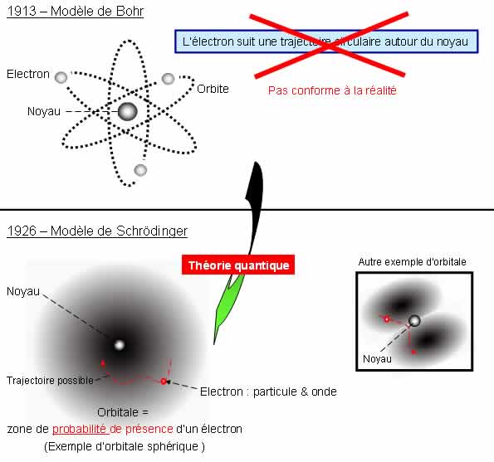
Figure.1 La difference entre modele de Bohr et modele de Shroodinger.
Figure 1: The difference between the Bohr model and the Schrödinger model.

On peut décrire ces électrons dans ces orbitales a laide de quatre nombres quantiques et c’est de ca on va parler dans cette cour.
We can describe these electrons in orbitals using four quantum numbers, which is what we will discuss in this lesson.
1.1. Le nombre quantique principal n, avec n = 1, 2...
C’est le nombre quantique principal, noté n, qui détermine le niveau principal d’énergie 𝐸_{n}
de l’atome d’hydrogène et définit les couches énergétiques. C'est un entier strictement
positif (donc non nul). L'énergie 𝐸_{n} est quantifiée et se calcule selon la formule :
𝐸_{n} = − 13,6 / n² eV
On appelle niveau (ou couche) l’ensemble des orbitales correspondants à une valeur de n :
• Le niveau K correspond à n = 1
• Le niveau L correspond à n = 2
• Le niveau M correspond à n = 3
  - The Principal Quantum Number n, with n = 1, 2...
This is the principal quantum number, denoted as n, which determines the main energy level En of the hydrogen atom and defines the energy shells. It is a strictly positive integer (non-zero). The energy En is quantized and is calculated using the formula:
𝐸_{n} = − 13,6 / n² eV
A level (or shell) is the set of orbitals corresponding to a given value of n:
- Level K corresponds to n = 1
- Level L corresponds to n = 2
- Level M corresponds to n = 3

1.2. Le nombre quantique secondaire l, avec l = 0, 1,..., n-1
Le nombre quantique secondaire, noté l (lettre L minuscule (l ), dans son écriture cursive pour plus de lisibilité), est un entier positif (mais qui peut être nul donc non strictement positif) qui définit la notion de sous-couches (tandis que n définit la notion de couches, attention à ne pas confondre). Il peut prendre 𝑜 valeurs, de 0 à n − 1, et détermine la géométrie des orbitales atomiques de sorte que la lettre attribuée à la sous-couche et à l'orbitale est la même. On a donc :
• Orbitale s pour 𝒍 = 0;
• Orbitale p pour 𝒍 = 1;
• Orbitale d pour 𝒍 = 2;
• Orbitale f pour 𝒍 = 3.
1.2. The Secondary Quantum Number l, with l = 0, 1,..., n-1
The secondary quantum number, denoted as ll (lowercase cursive L for better readability), is a non-negative integer (which can be zero, so not strictly positive) that defines the concept of subshells (while n defines shells). It can take values from 0 to n − 1 and determines the geometry of atomic orbitals, such that the letter assigned to the subshell and the orbital is the same. Thus, we have:
- s orbital for l=0
- p orbital for l=1
- d orbital for l=2
- f orbital for l=3
1.3. Le nombre quantique magnetique m, avec m ∈ [-l, +l]
Le nombre quantique magnétique (ou tertiaire), noté m, est un entier relatif compris entre
−l et +l (inclus). Ce nombre décrit l’orientation de l’électron dans le champ magnétique des
autres charges. Autrement dit, m détermine l’orientation de l’orbitale.
Exemple n°1: pour l = 1, on peut avoir m = 1,0, −1.
Exemple n°2: pour l = 3, on peut avoir m = 3, 2, 1,0, −1, −2, −3. Il y a donc 2l + 1 valeurs possibles de m.
1.3. The Magnetic Quantum Number m, with m ∈ [-l, +l]
The magnetic quantum number (or tertiary quantum number), denoted as m, is a relative integer ranging from −l to +l (inclusive). This number describes the orientation of the electron in the magnetic field of other charges. In other words, m determines the orientation of the orbital.
Example 1: For l = 1, m can be 1, 0, −1.
Example 2: For l = 3, m can be 3, 2, 1, 0, −1, −2, −3.
4. Le 4ème nombre quantique: le spin
Le nombre quantique quaternaire dit « nombre de spin » est noté m𝑠. Il est nécessaire pour que l’électron soit complètement décrit par la fonction d’onde; pour autant, elle n’en dépend pas. Ce nombre ne peut prendre que deux valeurs : +1⁄2 ou -1⁄2. Il définit l'orientation de l'électron dans le champ magnétique. Ce quatrième nombre quantique est lié au spin de l'électron qui est de valeur S =1/2: c'est une caractéristique intrinsèque de l’électron.
1.4. The 4th Quantum Number: Spin
The quaternary quantum number, known as the spin quantum number, is denoted as ms​. It is necessary for the electron to be completely described by the wavefunction; however, the wavefunction does not depend on it. This number can only take two values: +1/2 or -1/2. It defines the orientation of the electron in the magnetic field. This fourth quantum number is related to the electron’s spin, which has a value of S=1/2: it is an intrinsic characteristic of the electron.
II-2 Configuration électronique
La configuration électronique fondamentale des atomes indique la répartition des électrons dans les différentes orbitales atomiques de façon à conduire à une énergie totale minimale.
Pour établir une configuration électronique, il faut respecter trois règles: la règle de Klechkowski, le principe d'exclusion de Pauli et la règle de Hund.
II-2 Electronic Configuration
The ground-state electronic configuration of atoms indicates the distribution of electrons among the different atomic orbitals in such a way as to achieve minimal total energy.
To establish an electronic configuration, three rules must be followed: the Klechkowski rule, the Pauli exclusion principle, and Hund’s rule.

• Principe d'exclusion de Pauli : toujours vérifié
Du fait de leur nature indiscernable, deux électrons appartenant au même atome ne peuvent avoir le même état quantique, donc ils ne peuvent pas être décrits par le même ensemble de nombres quantiques (n, l, m, m_{𝑠}).
Ainsi des électrons peuvent être décrits par la même OA (n, l, m), mais ils doivent avoir un m_{𝑠} différent. Donc on ne peut associer que 2 électrons à une OA, car m_{𝑠} = 1/2 ou −1/2.
- Pauli Exclusion Principle:
Due to their indistinguishable nature, two electrons belonging to the same atom cannot have the same quantum state, meaning they cannot be described by the same set of quantum numbers (n, l, m, ms​).
Thus, electrons can be described by the same atomic orbital (n, l, m), but they must have different msms​ values. Therefore, only 2 electrons can be associated with an atomic orbital, since ms=+1/2 or −1/2.

• Règle de Klechkowsky
Pour que l'énergie totale de l'atome soit minimale, il suffit donc d'attribuer les électrons aux OAs par énergie croissante. On utilise le diagramme d'énergie des OAs.
Klechkowski Rule:
To minimize the total energy of the atom, electrons are assigned to atomic orbitals in increasing order of energy. The energy diagram of atomic orbitals is used for this purpose
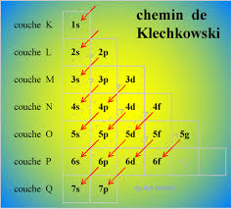
• Règle de Hund
Il arrive que toutes les orbitales de la dernière sous-couche atteinte ne soient pas utilisées. On dit que la sous-couche en question est incomplète. La règle de Hund précise que les électrons de cette sous-couche doivent être décrits par le plus grand nombre d'OAs appartenant à la sous-couche de façon à avoir le plus grand nombre d'électrons célibataires ayant le même spin (on dit aussi ayant des spins parallèles).
Hund’s Rule:
Sometimes, not all orbitals of the last subshell reached are fully occupied. Such a subshell is said to be incomplete. Hund’s rule states that the electrons in this subshell should be distributed across the maximum number of orbitals belonging to the subshell, so as to have the greatest number of unpaired electrons with the same spin (also referred to as parallel spins).
II-3 Représentation des orbitales atomiques
À partir des nombres quantiques, nous allons représenter les orbitales. Elles ont une géométrie définie par 𝑚 qui devient de plus en plus complexe quand 𝑚 augmente. Pour décrire leur géométrie, on retiendra simplement qu'une orbitale 𝑡 (pour 𝑚 = 0) possède une forme sphérique et qu'une orbitale 𝑝 (pour 𝑚 = 1) a une forme de sablier (ou de 8) de trois orientations possibles (Rappel : pour 𝑚 = 1, on a 𝑛 = 1,0, −1, soit trois orientations).
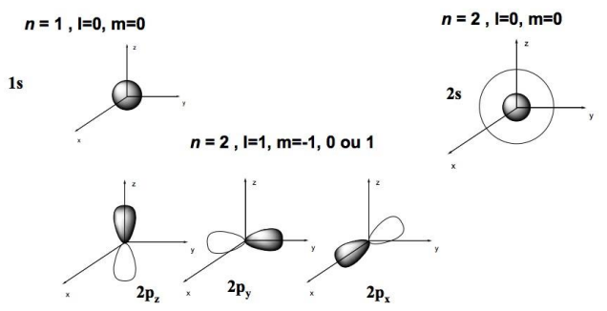
Le volume représenté schématiquement est limité par une surface d’isodensité : l’électron a X % (X compris entre 0 et 100) de chance de se retrouver dans ce volume. Il existe ainsi une probabilité très faible mais non nulle de retrouver l’électron ailleurs que dans ces volumes.
Exceptions : il existe cependant des espaces où la fonction d'onde s'annule, c'est à dire que la probabilité d'y trouver un électron est nulle, comme la surface de la sphère interne de l'orbitale 2s ou le plan (xOy) qui coupe l'OA 2𝑝 en deux : on parle alors de surface nodale(ou de nœud). Par ailleurs, un volume marqué de noir (ou d’un +) correspond à une fonction d’onde positive tandis qu’un volume marqué de blanc (ou d’un -) correspond à une fonction d’onde négative. Quel que soit le signe de la fonction d’onde, la probabilité reste cependant la même (nous avons en effet vu plus haut que la probabilité dépendait du carré de sa valeur absolue). Souvent, les orbitales indiquent une direction qui entre en jeu dans l'établissement des liaisons, c'est par exemple le cas de l'orbitale 2𝑝.
II-3 Representation of Atomic Orbitals
Using quantum numbers, we can represent orbitals. They have a geometry defined by mm, which becomes increasingly complex as mm increases. To describe their geometry, it is sufficient to recall that an s orbital (for l=0l=0) has a spherical shape, and a p orbital (for l=1l=1) has a dumbbell shape (or figure-8 shape) with three possible orientations (Recall: for l=1l=1, m = 1, 0, −1, giving three orientations).
The volume schematically represented is limited by an isodensity surface: the electron has an X% chance (with X between 0 and 100) of being found within this volume. There is a very small but non-zero probability of finding the electron outside these volumes.
Exceptions: There are spaces where the wavefunction vanishes, meaning the probability of finding an electron there is zero, such as the inner spherical surface of the 2s orbital or the (xOy) plane that bisects the 2p orbital: these are referred to as nodal surfaces (or nodes). Additionally, a volume marked in black (or with a +) corresponds to a positive wavefunction, while a volume marked in white (or with a −) corresponds to a negative wavefunction. Regardless of the sign of the wavefunction, the probability remains the same (since the probability depends on the square of its absolute value). Often, orbitals indicate a direction that plays a role in bond formation, as in the case of the 2p orbital.

II-4 L’état de l’électron dans l’atome d’hydrogène
4.1 Les énergies des orbitales atomiques de hydrogène
Définitions
- Les premiers niveaux de énergie la plus basse est appelé niveau fondamental, les autres niveaux de énergie plus élevés sont appelés des niveaux excités
- En temps normal électron occupe le niveau fondamental, mais il peut sauter sur un niveau excite si on lui fournit de énergie
- L’électron va ensuite chercher à regagner le niveau fondamental car une énergie plus basse correspond à une plus grande stabilité du système
- Chaque saut de l’électron d un niveau a un autre niveau est appelée une transition électronique
- Pour revenir sur cet état de base il doit restitue de énergie, cette énergie sera émise sous forme d’énergie lumineuse
- L’énergie du photon émise est donne par la relation de Plank

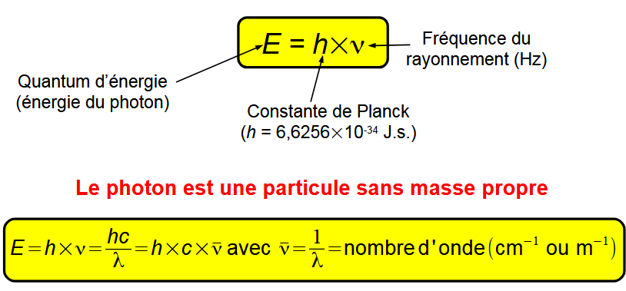
- L’énergie correspondante est la différence d’énergie entre le niveau de départ et le niveau d’arrivée d’électron :
ΔE = hν = E_{p} - E_{n} , Avec P > n

- L’énergie nécessaire pour arracher électron au noyau de hydrogène : ΔE= 2.8*10⁻¹⁸ joules,
- convertir en eV, ΔE = 2.8*10⁻¹⁸/1.602*10⁻¹⁹ = 13.6 eV.
- ΔE est énergie reçue par atome pour que électron passe de E₁ a $E ∞$
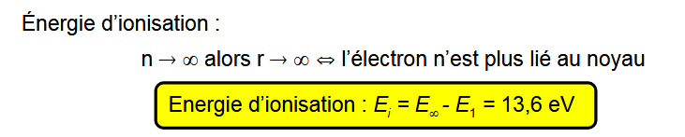
- Bohr montre que :
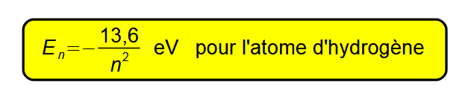
- Avec n est les nombre quantique principale.
II-4 The State of the Electron in the Hydrogen Atom
4.1 Energies of the Hydrogen Atom’s Atomic Orbitals
Definitions:
The first and lowest energy level is called the ground state, while the other higher energy levels are called excited states.
Normally, the electron occupies the ground state, but it can jump to an excited state if energy is supplied.
The electron then seeks to return to the ground state because a lower energy corresponds to greater stability of the system.
Each jump of the electron from one level to another is called an electronic transition.
To return to the ground state, it must release energy, which is emitted in the form of light energy.
The energy of the emitted photon is given by Planck’s relation:
The corresponding energy is the difference between the initial and final energy levels of the electron:
ΔE = hν = E_{p} - E_{n} , Avec P > n
The energy required to remove an electron from the hydrogen nucleus is:
ΔE= 2.8*10⁻¹⁸ joules
Converting to eV: ΔE = 2.8*10⁻¹⁸/1.602*10⁻¹⁹ = 13.6 eV.
This ΔE is the energy received by the atom for the electron to go from E1​ to E∞​.
Bohr showed that:
where n is the principal quantum number.
II-5 L’état de l’électron dans l’atome d’hydrogènoide
Hydrogenoides sont des édifices monoatomiques possédant un seul électron
Exemple : ions de He⁺, Li²⁺ et H bien sur.
II-5 The State of the Electron in Hydrogen-like Atoms
Hydrogen-like atoms are monatomic species with only one electron.
Examples: He⁺, Li²⁺, and of course, H.
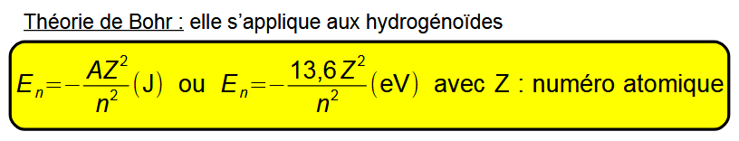
5.1 Spectre de l’atome d’hydrogène
Les spectres atomiques sont de deux types : absorption et émission.
5.1 Hydrogen Atom Spectrum
Atomic spectra are of two types: absorption and emission.
Spectres d’absorption :
La lumière traverse un échantillon (dans son état fondamental) et on observe à l’issue de cette traversée un spectre d’absorption.
Spectres d’émission :
On excite la matière qui émet, pour retourner à son état stable, une lumière.
Absorption Spectra:
Light passes through a sample (in its ground state), and after passing through, an absorption spectrum is observed.
Emission Spectra:
Matter is excited and emits light as it returns to its stable state.

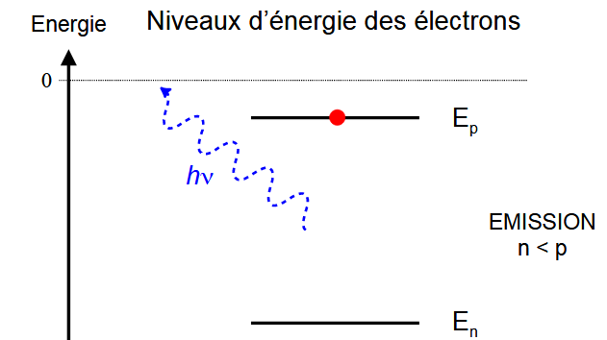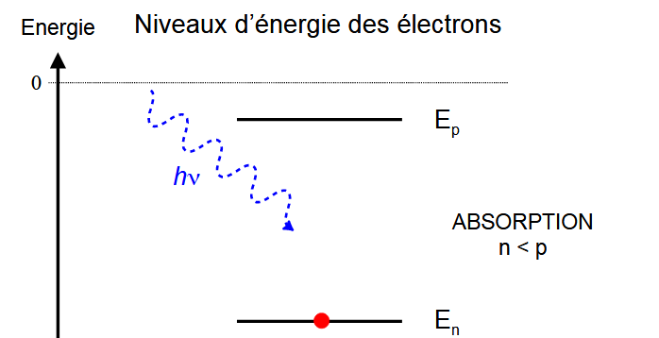

Expérience :
- Les électrons de gaz H₂ sous agitation thermiques dans une source de lumière émise une lumière, En analysant la lumière émise de gaz excite, des lignes spectrales comme celles de la figure suivant sont observées.
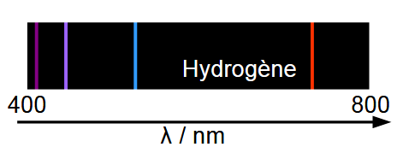

- La physique moderne explique ces spectres en termes des photons de lumière de longueur d’onde discrète émise lors de transition entre deus niveaux de énergie
- Balmer montra que les quatre raies visibles dans le spectre de H obéissant a la formule empirique suivante :
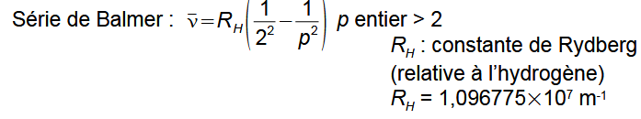
Experiment:
Electrons in H₂ gas under thermal agitation in a light source emit light. By analyzing the emitted light from the excited gas, spectral lines like those in the following figure are observed.
Modern physics explains these spectra in terms of photons of discrete wavelengths emitted during transitions between two energy levels.
Balmer showed that the four visible lines in the hydrogen spectrum obey the following empirical formula:
Formule de Ritz
- La relation de Balmer a été généralisée par Ritz en 1908 :

Ritz Formula:
The Balmer relation was generalized by Ritz in 1908:

- Selon la valeur de n, on a different spectres de raies :
- Depending on the value of n, different line spectra are obtained.
